SOẠN BÀI KỂ LẠI MỘT TRẢI NGHIỆM CỦA EM

Soạn bài kể lại một trải nghiệm của em 32-33 SGK Ngữ văn 6 tập 1 sách Kết nối tri thức và cuộc sống với hướng dẫn chi tiết cách kể chuyện.

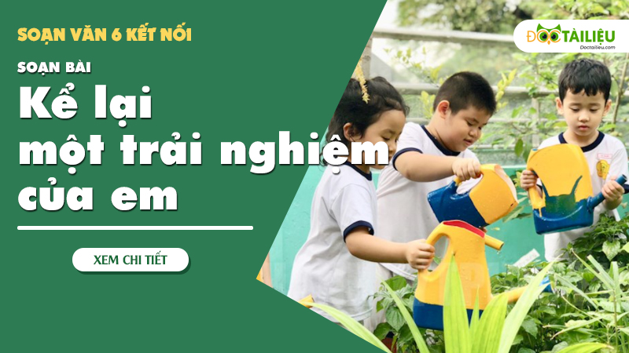

MỤC LỤC NỘI DUNG

SOẠN THỰC HÀNH TIẾNG VIỆT TRANG 26 Error! Bookmark not defined.
I. NGHĨA CỦA TỪ Error! Bookmark not defined.
II. BIỆN PHÁP TU TỪ Error! Bookmark not defined.
III. TỪ GHÉP VÀ TỪ LÁY Error! Bookmark not defined.
BÀI TẬP THỰC HÀNH TIẾNG VIỆT MỞ RỘNG Error! Bookmark not defined.
Tham khảo thêm 5

Nhiều người muốn kể lại những trải nghiệm quan trọng đã khiến họ thay đổi và mong được người khác lắng nghe, chia sẻ. Vậy làm thế nào để trở thành người nói hấp dẫn, người nghe tích cực? Bài học này sẽ hướng dẫn em cách kể về một trải nghiệm đáng nhớ của bản thân.

I. CÁCH KỂ VỀ MỘT TRẢI NGHIỆM ĐÁNG NHỚ CỦA EM

1. Trước khi nói
- Đọc lại nhiều lần bài viết của mình để nắm chắc nội dung quan trọng không thể bỏ qua trong câu chuyện.
- Gạch ra những nội dung quan trọng để ghi nhớ dễ dàng hơn.
- Xác định mục đích nói: Nói về một trải nghiệm cá nhân để chia sẻ với người nghe.
- Xác định đối tượng nghe: thầy cô, bạn bè, người thân và những người quan tâm đến trải nghiệm của em.
2. Trình bày khi nói
- Tư tin và thoải mái. Chú ý chào hỏi khi bắt đầu và cảm ơn khi kết thúc bài nói.
- Bám sát mục đích chia sẻ trải nghiệm để thống nhất trong cách dùng từ ngữ xưng hô, tập trung vào diễn biến câu chuyện.
- Điều chỉnh giọng nói, tốc độ nói và sử dụng cử chỉ, điệu bộ phù hợp.
3. Sau khi nói
- Người nghe: Trao đổi về bài nói với tinh thần xây dựng và tôn trọng.
- Người nói: Lắng nghe, phản hồi ý kiến của người nghe còn chưa rõ; Tiếp thu ý kiến góp ý mà em cho là đúng đắn; Giải thích thêm về những sự việc, chi tiết mà người nghe còn chưa rõ.
Sau khi đã chuẩn bị chi tiết các yêu cầu phía trên, các em tham khảo thêm phần thực hành dưới đây của một bạn học sinh để có thể soạn bài kể lại một trải nghiệm của em - Kết nối tri thức thật tốt trước khi tới lớp.

II. THỰC HÀNH NÓI VÀ NGHE VỀ TRẢI NGHIỆM CỦA MÌNH

- Mở đầu: Chào thầy cô và các bạn, sau đây tôi sẽ kể lại cho các bạn nghe về một trải nghiệm đáng nhớ nhất của mình.
- Nội dung câu chuyện: Câu chuyện xảy ra cách đây hai tháng trước, nhưng mỗi lần nhớ lại, tôi lại cảm thấy mọi thứ như vừa mới xảy ra. Bởi vì đó là lần đầu tiên tôi có một trải nghiệm tuyệt vời như vậy.
Nhân dịp mùng 8 tháng 3, bố, tôi và em Thu đã quyết định sẽ tặng cho mẹ một món quà đặc biệt - đó là một bữa tiệc thịnh soạn do chính tay ba bố con tôi chuẩn bị. Tôi đã lên kế hoạch để nhờ cô Hòa - đồng nghiệp của mẹ giúp đỡ. Cô sẽ rủ mẹ đi mua sắm sau giờ làm để bố con tôi có thời gian chuẩn bị mọi thứ.
Buổi chiều hôm đó, sau khi tan học, tôi cố gắng về nhà thật sớm. Bố cũng đã xin công ty cho về sớm. Lúc về đến nhà, tôi thấy trên bàn đã có một bó hoa rất đẹp. Một bó hoa hồng nhung thật đẹp. Loài hoa tượng trưng cho tình yêu. Tôi thầm nghĩ khi nhận được bó hoa này chắc chắn mẹ sẽ rất hạnh phúc.
Sau khi dọn cất sách vở, tôi liền vào bếp giúp bố. Tôi phụ trách rửa rau, thái thịt và nấu cơm. Còn việc chế biến món ăn sẽ do đảm nhận. Em Thu phụ trách dọn lau dọn bàn ăn, chuẩn bị bát đũa. Hơn hai tiếng đồng hồ trôi qua, ba bố con tôi đã hoàn thành những món ăn mà mẹ thích: sườn xào chua ngọt, đậu kho thịt, canh cá chua ngọt… Những món ăn hấp dẫn, đẹp mắt đã được dọn lên bàn. Ở giữa bàn còn là một lọ hoa hồng do chính tay tôi tự cắm. Sau khi làm xong hết mọi công việc, ba bố con tôi đều đồng ý với nhau rằng công việc quả nội trợ quả thật rất vất vả.
Đến bảy giờ tối, tôi nhắn tin báo cho cô Hòa mọi việc chuẩn bị đã xong. Khoảng mười lăm phút sau thì mẹ đã về đến nhà. Em Thu được giao nhiệm vụ đón mẹ. Khi mẹ bước vào bếp, bố đã cầm bó hoa hồng tặng mẹ. Lúc đó tôi nhìn thấy khuôn mặt của mẹ rất ngạc nhiên, kế tiếp là nụ cười hạnh phúc. Cả gia đình ngồi vào bàn ăn. Mẹ đã rất ngạc nhiên khi nghe tôi kể về quá trình nấu ăn của ba bố con. Chúng tôi cùng nhau ăn cơm thật vui vẻ, mẹ còn khen các món ăn rất ngon. Buổi tối hôm đó, gia đình tôi ngập tràn tiếng cười hạnh phúc.
Đó là lần đầu tiên tôi được trải nghiệm công việc nấu ăn. Nhờ vậy mà tôi nhận ra mẹ đã vất vả như thế nào để nấu cho chúng tôi những bữa cơm ngon. Bởi vậy mà tôi cảm thấy thương và yêu mẹ nhiều hơn.
- Kết thúc: Dưới đây là câu chuyện mà tôi được kể, cảm ơn thầy cô và các bạn đã lắng nghe.
-/-
Với toàn bộ tài liệu hướng dẫn soạn bài kể lại một trải nghiệm của em - Kết nối tri thức, hi vọng các em sẽ chuẩn bị bài học tốt nhất trước khi tới lớp. Chúc các em học tốt môn Ngữ văn 6.

Tham khảo thêm

- Soạn bài Bài học đường đời đầu tiên
- Soạn bài thực hành tiếng Việt Trang 20 SGK
- Soạn bài Nếu cậu muốn có một người bạn...
- Soạn bài thực hành tiếng Việt Trang 26 SGK
- Soạn bài Bắt nạt
- Soạn Viết bài văn kể lại một trải nghiệm của em
- Soạn bài Kể lại một trải nghiệm của em
- Soạn bài Củng cố, mở rộng trang 33
- Soạn bài thực hành đọc Những người bạn

